№36 «Нұрәлем» бөбекжай – балабақшасы

2023-2024 оқу жылына арналған педагог-психолог жұмыс жоспарының қорытынды аналитикалық есебі.

Дайындаған: педагог-психолог Мукашева З.К.

Педагог психологтың – жылдық есебі.
№36 «Нұрәлем» бөбекжай – балабақшасының педагог-психологы Мукашева Зульфия Кобылановна.

Мақсаты: тәрбиеленушілердің жеке ерекшеліктеріне сәйкес келетін және балалардың эмоциялық оңдылығы мен психофизикалық денсаулығын сақтаудың талаптарын қамтамасыз ететін дамытудың жағымды әлеуметтік ортасын қалыптастыруда педагогтарға,ата-аналарға,әкімшілікке көмек көрсету.

Міндеттері:
-балалардың психологиялық даму нәтижелерін бақылап отыру;
-балалардың дамуындағы мәселені шешуге психологиялық көмек көрсету үшін жағдай жасау;
-балаларды индивидуалды және жас ерекшеліктеріне сәйкес келуі негізінде психологиялық талдауды жүзеге асыру;
-көңіл-күйлерін ұйымдастыруға қатысу;
-педагогикалық ұжымды және ата-аналарды психологиялық ағарту арқылы, сұраныс иелерін психолог жұмысының түрлерімен,ақыл-кеңестермен,бағыттарымен құқықтары және міндеттерімен таныстыру арқылы,педагогикалық ұжымды психологиялық қызметтің жұмыс стратегияларын жасауға қатыстыру.
Психология қызметінің негізгі жұмыс бағыттары
Психологиялық диагностика.
Мақсаты: Тұлғаның жеке және жас ерекшеліктерін,сондай-ақ тұлға аралық өзара әрекет ерекшеліктерін де зерттеу.
Психологиялық профилактика
Мақсаты: Тұлғаның психикалық және тұлғалық дамуында кездесетін сәтсіздіктерге ескерту жасау.
Психотүзету (психокоррекция) және дамыту.
Мақсаты: Тәрбиеленушілердің психикалық және тұлғалық дамуындағы ауытқуларды болдырмау
Оқу дағдысымен біліктілікті дамыту.
Психологиялық кеңес (консультация) жүргізу.
Мақсаты: Педагогикалық үрдістердегі қатысушыларға мәселелерді шешуге көмек көрсету
Психолгиялық білімді көтеру
Мақсаты: Педагогикалық үрдістерге қатысушылардың психологиялық мәдениетін көтеру
Балалармен жұмыс
-балалардың балабақшаға бейімделуі,адаптациялық кезеңнен өтуіне психологиялық көмек көрсету,жаңадан келген балалармен танысып топ тізімін дайындау;
- «төмен» деңгейдегі балалармен жұмыс, мектенке дайындығын анықтау (сұрақ-жауап);
-жыл бойына психологиялық түзету-дамыту жұмыстар жүргізу.
Ата-аналармен жұмыс
«Баланың жас шамасына сай даму ерекшеліктері» ақыл-кеңестер беру;
Ата -аналар бұрышы
Ата-аналар жиналыс бұрышына қатысу,тренингтер өткізу
Педагогтермен жұмыс
-әкімшілікке әлеуметтік психологиялық көмек
-педагогтардың жаңа оқу жылына психологиялық ахуалын жақсартуға көмек беру;
-«жас тәрбиешілерді,мамандарды ұжымға бейімдеу,психологиялық тұрғыдан ақыл кеңестер беру;
-тренингтер;
-психалогиялық жылдық есеп беру,тұлғаның әлсіз және күшті тұстарын анықтау;жайлы психологиялық микроахуалын қалыптастыру.

Жылдық есеп.
Мақсаты:
Психологтың атқарған жұмыстарына тоқталып, шолу жасап,атқарған жұмыстарына байланысты есеп беру.
2023-2024 оқу жылының жылдық жұмысына есеп берер болсақ:
Қиын бейімделген балалардың тәрбиешілеріне кеңестер берілді,ата-аналармен әңгіме жүргізілді,кіші топтың ата-аналарына «Баланың балабақшаға бейімделуі» туралы яғни үйдегі баланы балабақшаға әкелгенде оңай қабылдау үшін, оған қандай көмек көрсету қажет екенін ата-аналарға әртүрлі психологиялық кеңестер ұсынылды. Балалар бақылауға алынып ойын-сабақтар өткізілді.
Жалпы ата-аналар жиналысында, психологиялық тренингтер өткізілді.
15.09.2023ж.

Тақырыбы:
«Бала тәрбиесі – ортақ міндет»
Мақсаты:
Бала тәрбиесіндегі балабақша мен отбасы ынтымақтастығын нығайту. Балалардың мінез-құлқы,бейімі,қызығушылығы,мүмкіндігін т.б. тереңірек зерттеу. Ата-ана,бала,тәрбиеші үштігі арасында өзара сенім мен сыйластық орнауына ықпал ету.Бала тәрбиесіндегі ата-ананың алатын орнының ерекше екенін түсіндіру. Отбасы мүшелері арасындағы бауырмалдық, қайырылымдылық, достық қарым-қатынасты қалыптастыру.

«Балаға өз тіліңмен сөйлеме, өз тілімен сөйле» -демекші, тәрбие тренингтері өткізілді.

«Сәлемдесу» тренинг
Нұсқау: Ата-аналар кіргенде үстел үстіндегі бір суретті таңдап, қалауы бойынша амандасады.

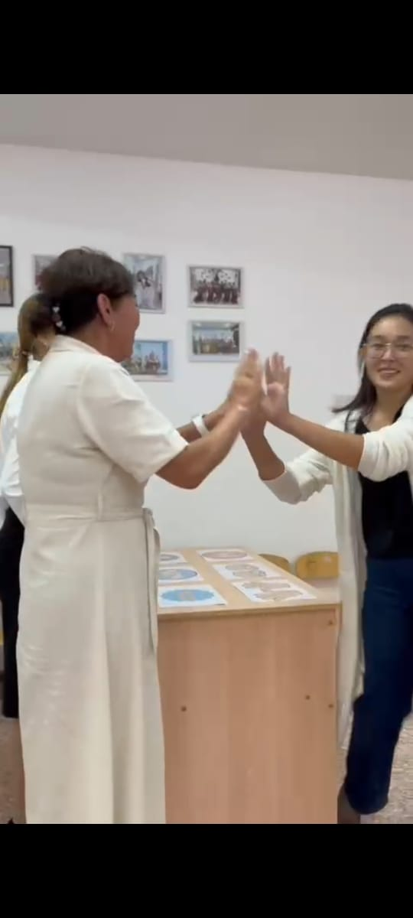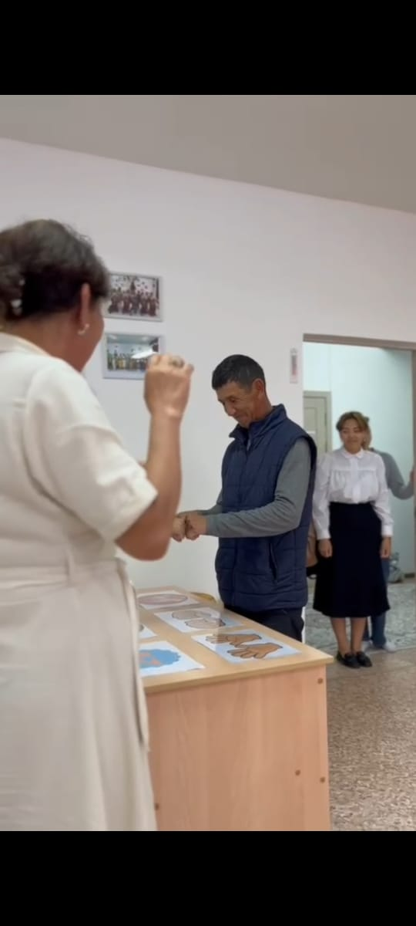

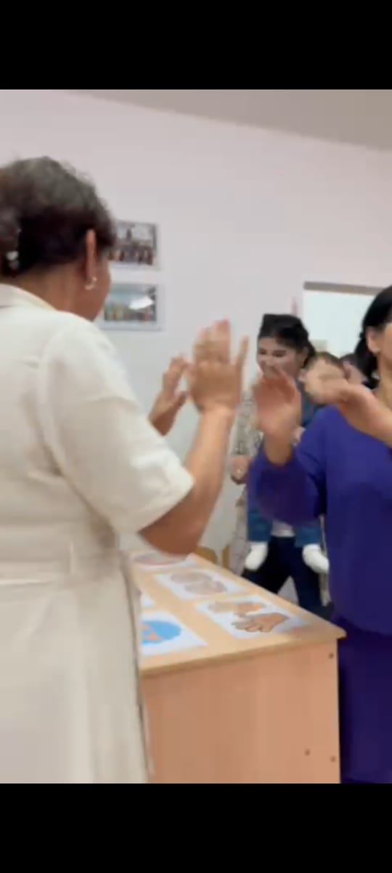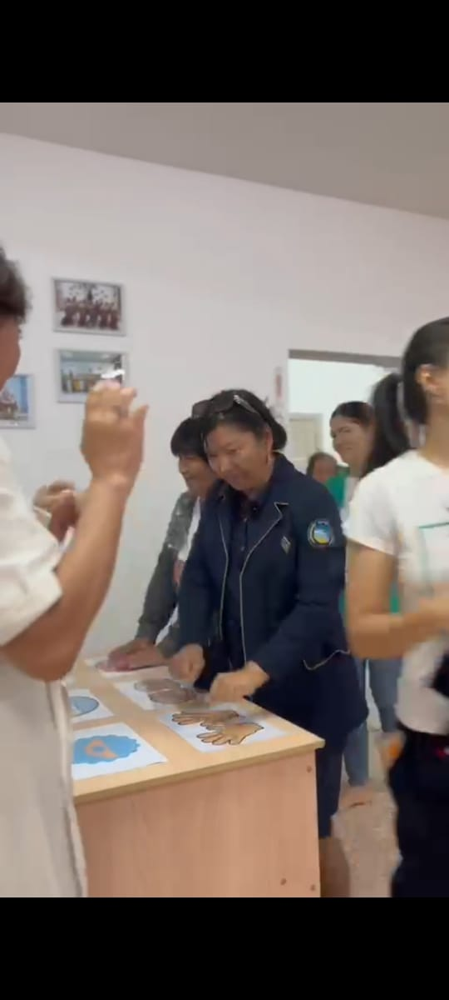

«Танысу» тренингі
Нұсқау:
Өз есімдерінің алдына,яғни бірінші әрпіне адамның жақсы қасиетінің біреуін айтып, жұмсақ ойыншықты бір-біріңізге бере отырып,өзіңіз туралы қысқаша мәлімет беруіңіз керек.
Мысалы: Мен зейінді-Зульфиямын
Мен бақытты Бақтыгүлмін, «Балапан» тобының тәрбиеленушісі, Дарынның анасымын.
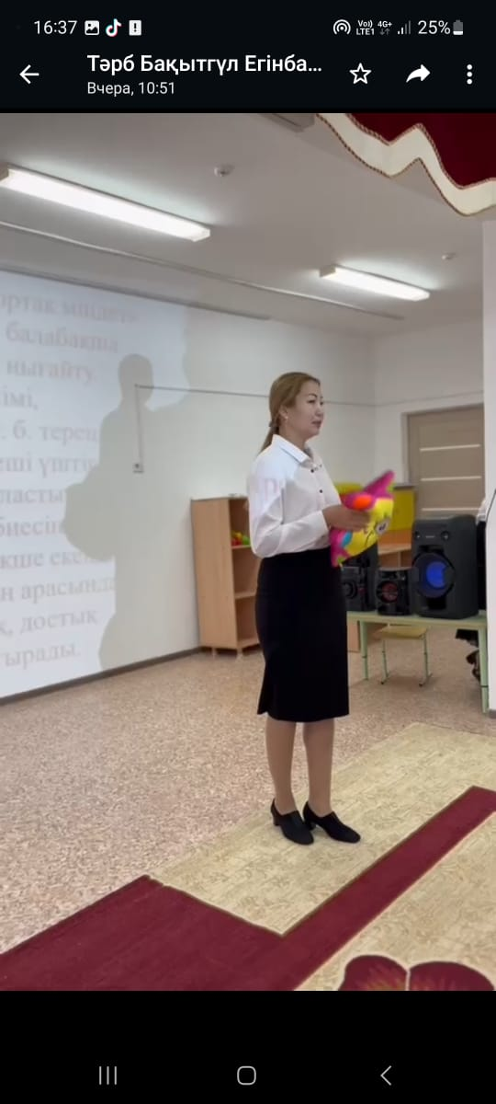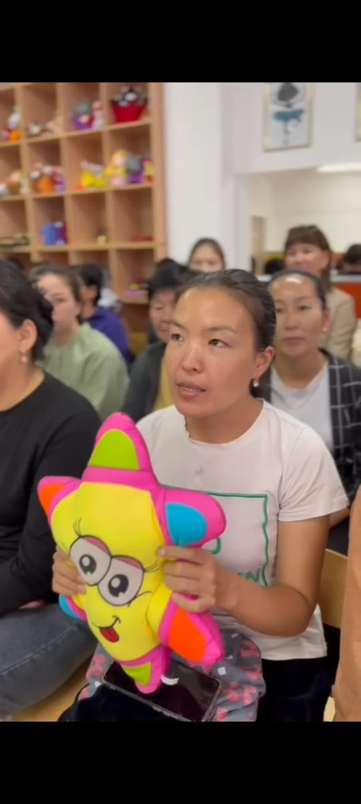

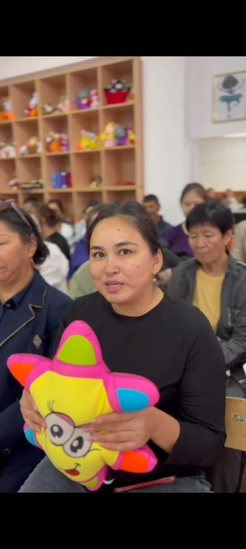

«Төрт құбылыс» жаттығуы
Мақсаты:
Есте сақтау және жаңғырту үрдісінің диагностикасы
Нұсқау:
Сізге 4сөз айтылып,қолмен көрсетіледі. Сөзді естіген бойда шапшаң қолмен көрсету қажет.
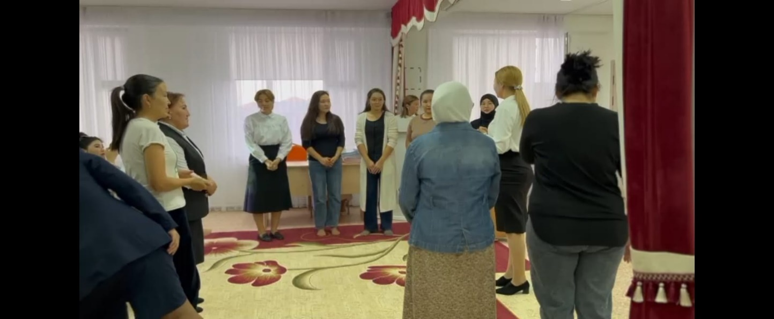

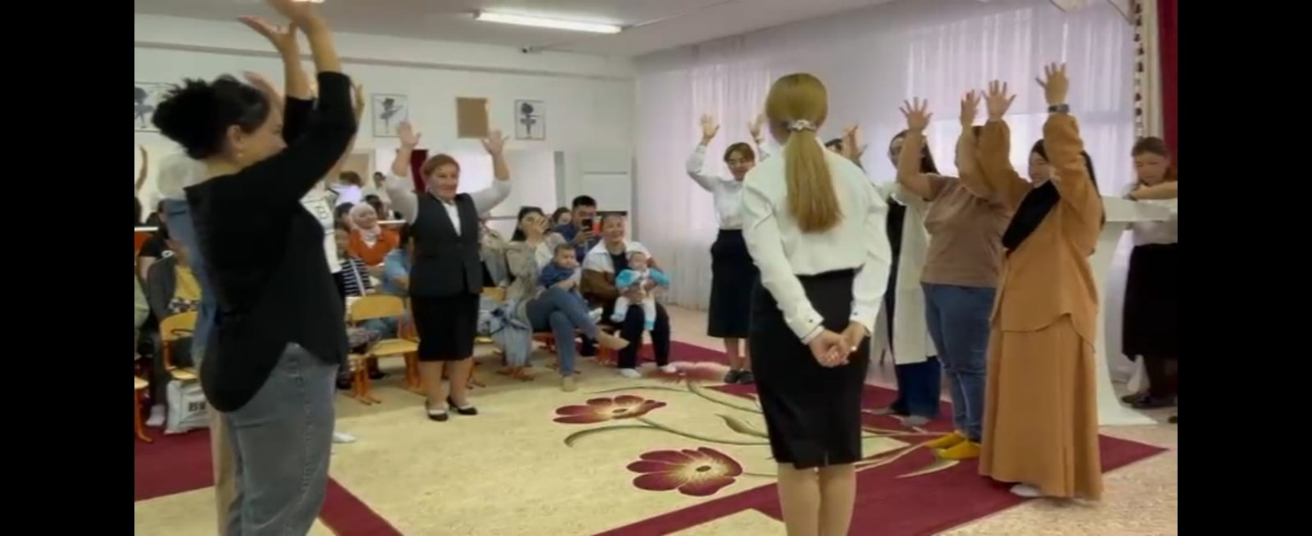

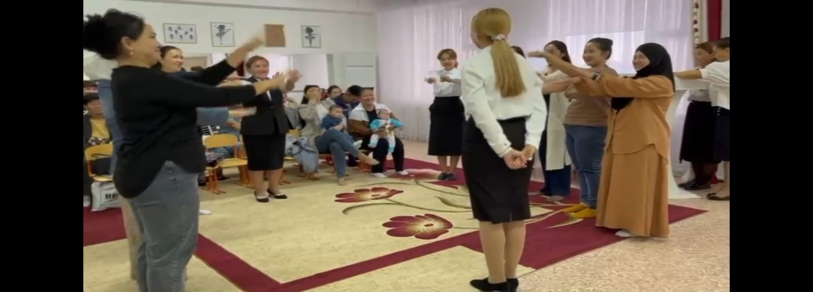

«Алақан жылуы» тренинг.

Нұсқау:
Екі адам бір-біріне қарама-қарсы тұрып, бір-бірінің алақанын ұстап, кедергіге қарамастан жүріп өтіп, қағаздан жасалған жүрекшеге барып, балаға деген ақ тілектеріңізді 1сөзбен жазу.
Мысалы: Ақылды,әдепті
Мақсаты:
Ата-аналар мен тәрбиешілер ортақ келісімге келіп әрекет ету, арадағы ынтымақтасты,қарым-қатынасты жақсарту.

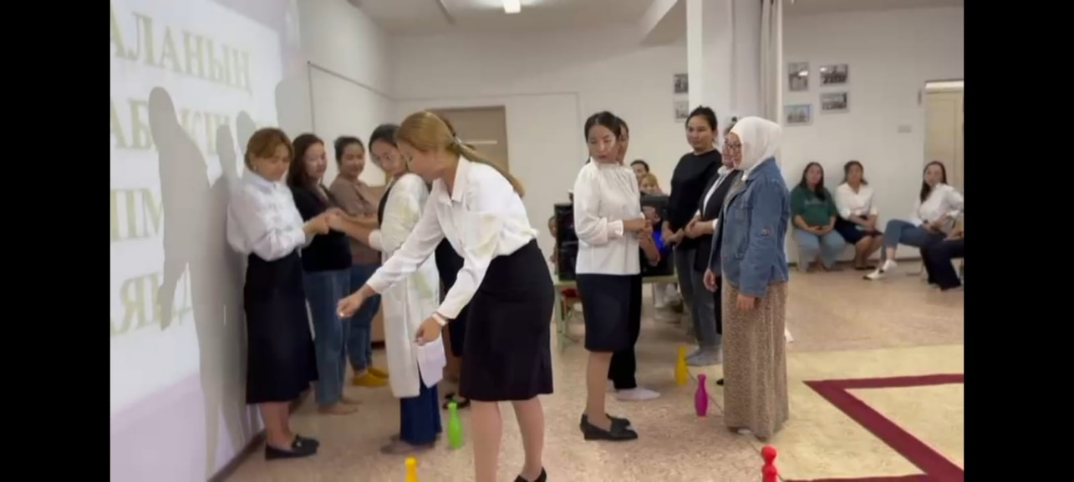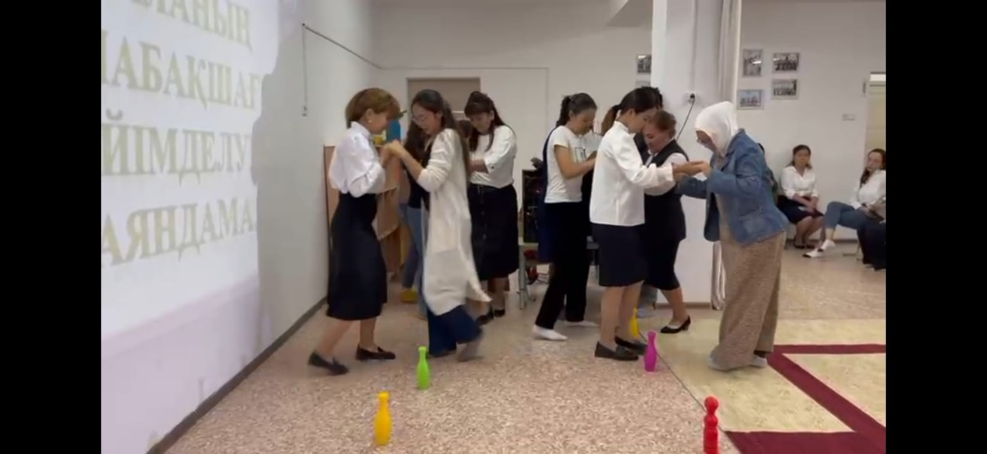

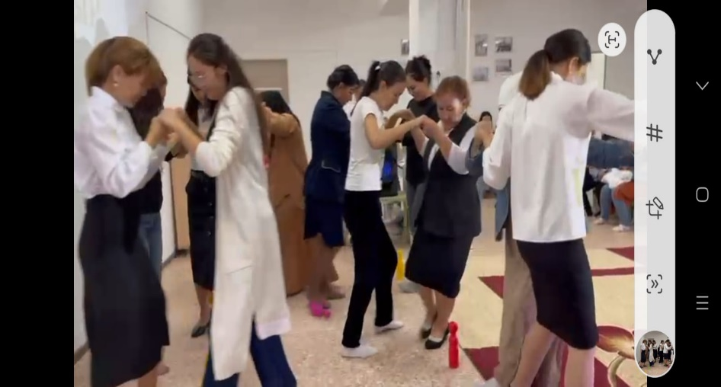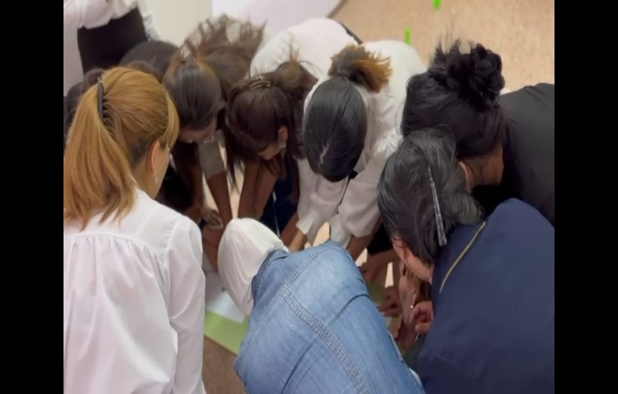

Бала дүниеге келгенде, ақ қағаздай таза туады, оның үстіне шимақты қалай салсаң, қағаз бетіне солай түседі, бала тәрбиесіде солай сияқты,өзің қалай тәрбиелесең, ол солай тәрбиеленеді. Сондықтан ата-аналар, біздер оларға үлгі болар бейне екенімізді ұмытпайық. Олай болса балаға әрдайым жылы сөздер айтып, дұрыс тәрбие беруге сіз болып, біз болып бірге атсалысайық-деп кеңестер айтылды.

Педагогтарға арналған тренинг
Жұмыстың тақырыбы: «Біз біргеміз»
Жұмыстың мақсаты: Педагогтардың тұлға аралық қарым-қатынасты жақсарту, ұжымда демократикалық деңгейді көтеру.
Мідеттері: Топта жағымды психологиялық климат қалыптастыру
«Біз біргеміз» тренингі
Барлық қатысушылар шеңбер бойына тұрады. Әр қатысушы өздерінің есімдерін қоса қазіргі көңіл-күйін қимылмен көрсетеді, басқалары бірігіп дәл сол қимылды қайталап көрсетеді.
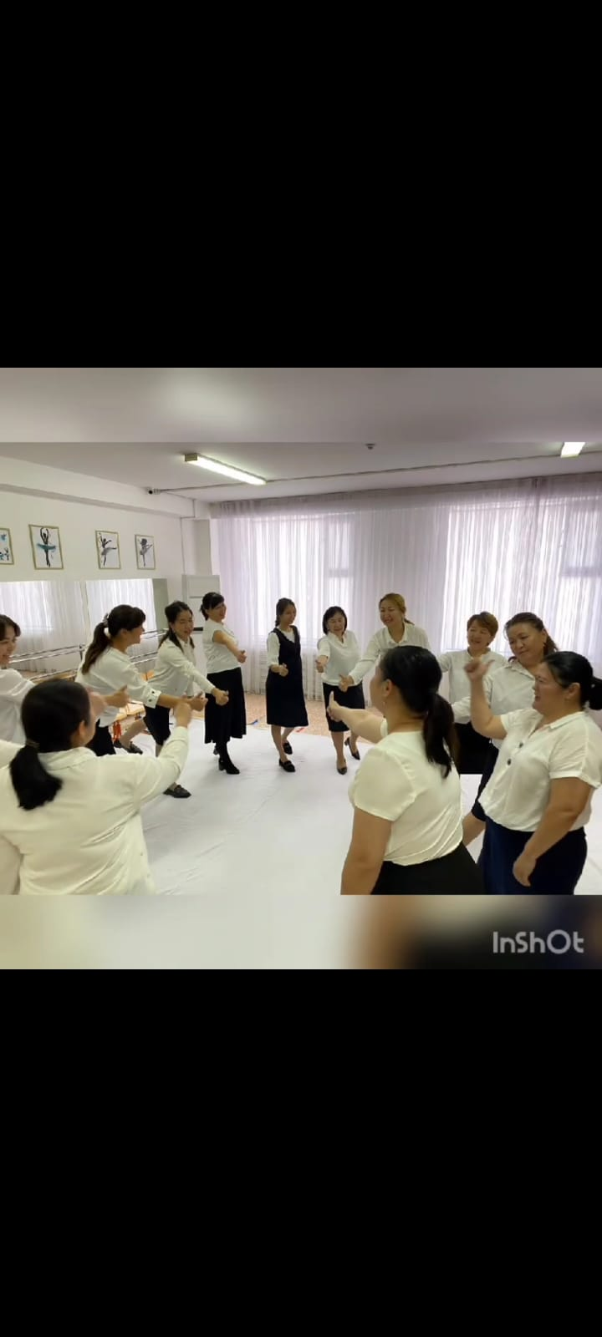

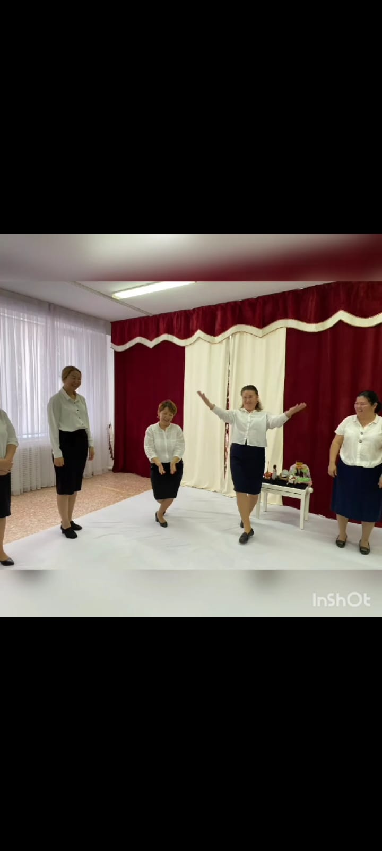

«Танысыстыру» тренингі
Мақсаты: Педагогтердің ойлау қабілнтін байқау.
Нұсқау: Алдарыңызда үстел үстінде тұрған,жандарыңызға жақын, өздеріңізге ұнаған заттарды таңдай отырып, өздеріңізді таныстырып өтесіздер!
Содан соң таңдаған затыңызды не мақсатпен таңдағаныңызды айтып өтіңіз?

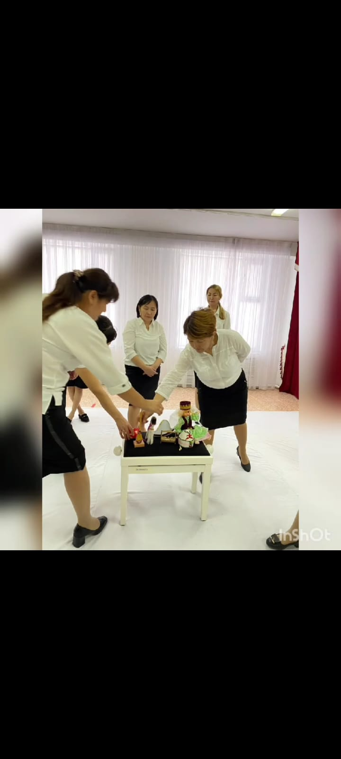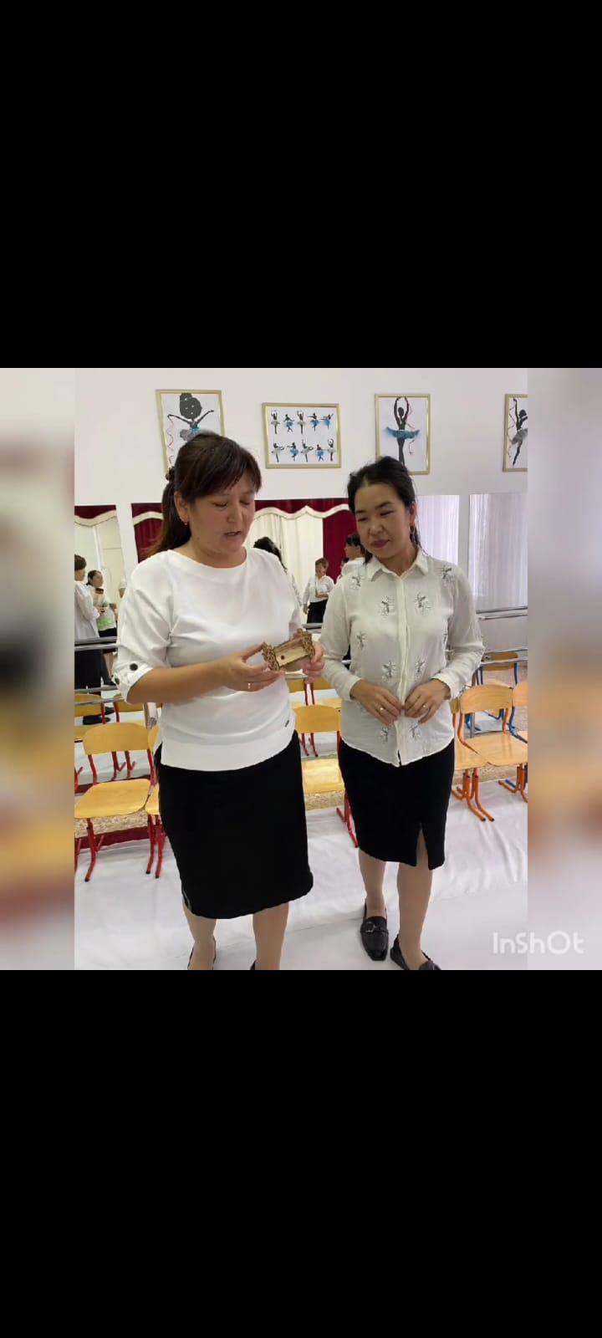

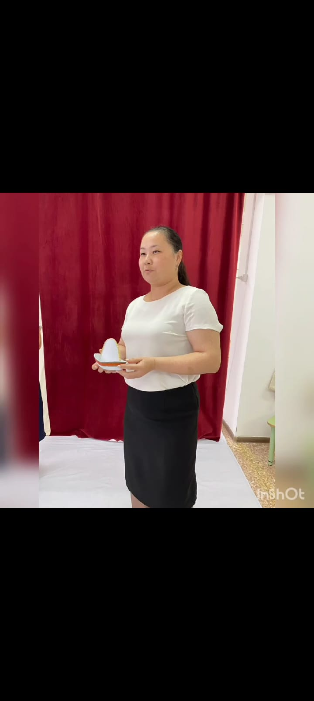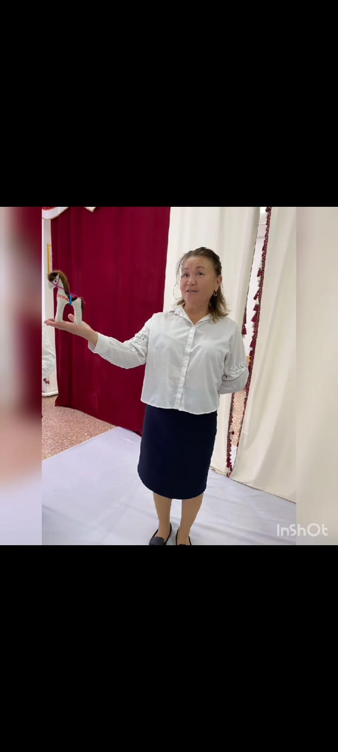

«Сенімді құлау» жаттығуы
Мақсаты: Педагогтерді жақындастыру, өзара сенімді қарым-қатынасты орнату.
Тапсырма: Қатысушылар шеңберге тұрады. Ортаға бір қатысушы шығып көзін жұмады ды арқасымен құлайды. Педпгогтер кезекпен дәл осылай орындайды.
Жаттығуды талқылау сұрақтары: Нені жасау оңай болды, құлаған адамды тосу ма, әлде өзіңіз құлау ма?
Қандай сезімде болдыңыз?
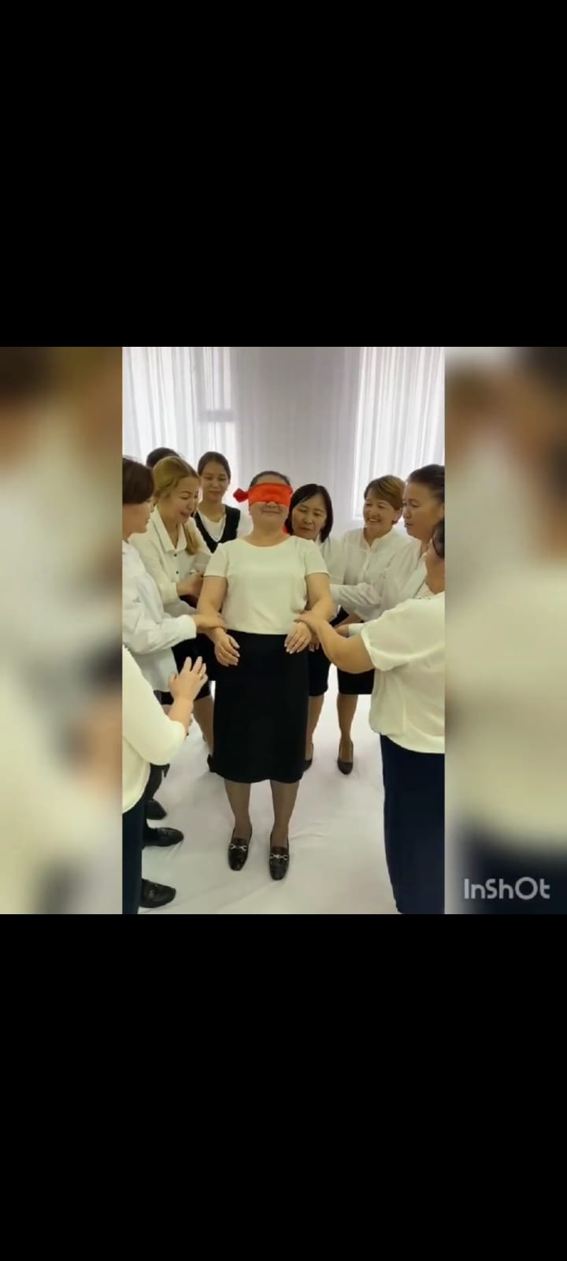

«Есте сақта» ойыны
Мақсаты: Педагогтердің есте сақтау қабілетін анықтау.
Нұсқау: Шеңбер болып сағат бағытымен өз есімін және жұлдызнамасын атай отырып, жалғастыру.
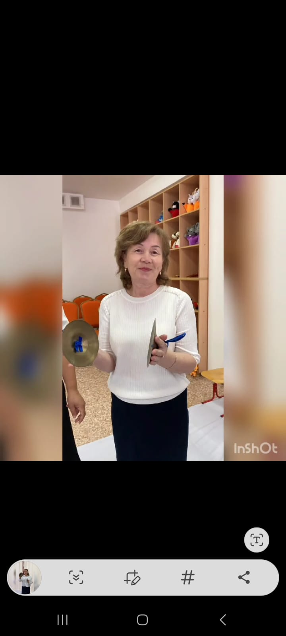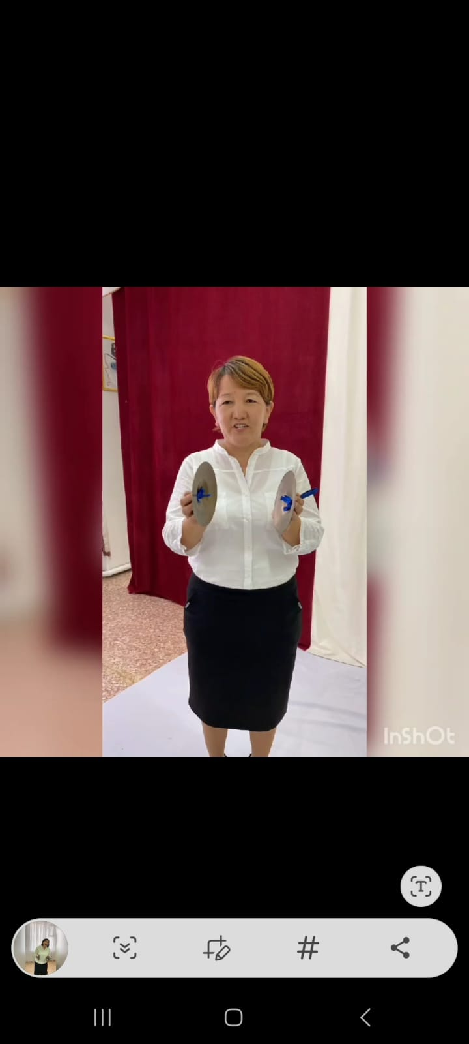

«Шарды табу» ойыны
Мақсаты: Педагогтардың тұлға аралық қарым-қатынасты жақсарту
Нұсқау: 2 топқа бөлініп, топтың жүргізушісінің көзін орамалмен таңып, басқалары жүргізушіні демейді. Содан соң шарды тауып шелекке салады.

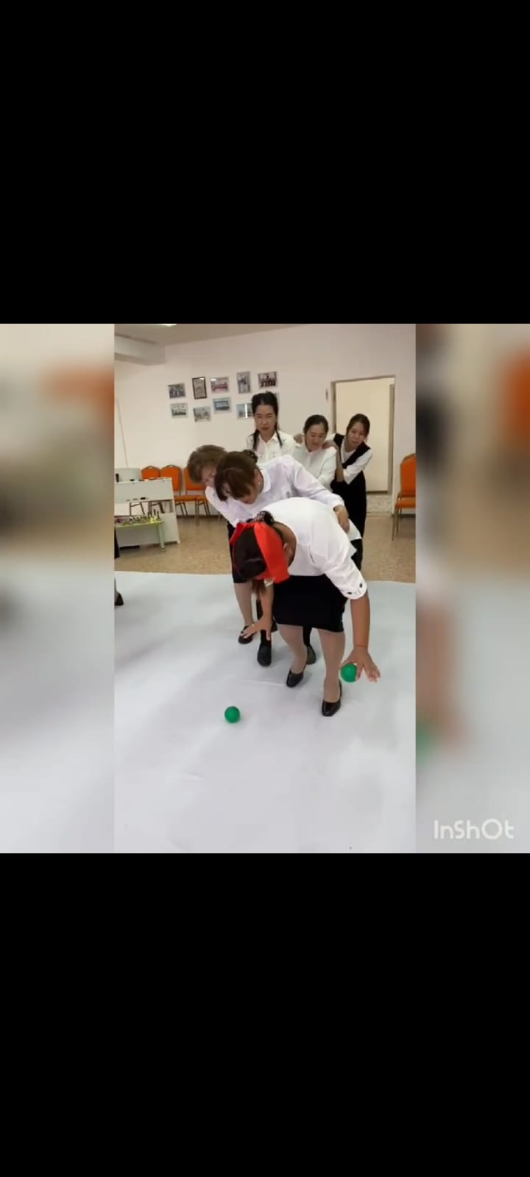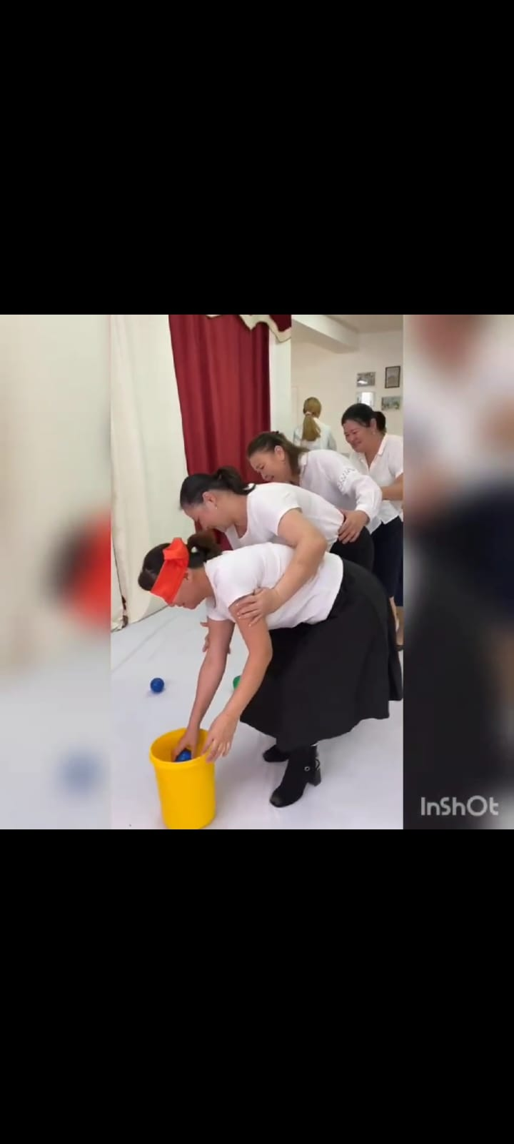

«Тілек айту» жаттығуы
Мақсаты: Педагогтердің актерлік қасиетін бақылау
Нұсқау: Қатысушылар үш топқа бөлінеді, бірінші топ күліп тілек айтады, екінші топ жылап, үшінші топ ұрысып тілек айтады.



Өткізілген нысаны: Балабақша ұжымы
Жұмыстың тақырыбы: Психологиялық тренинг
«Ұжымдық,достық,әріптестік»
Жұмыстың мақсаты: Ұжымның көңіл күйлерін жақсарту, қарым қатынасын нығайту, өзін еркін сезінуге көмектесу, ұжым ауызбіршілігін қалыптастыру.
«Сәлемдесу» тренинг

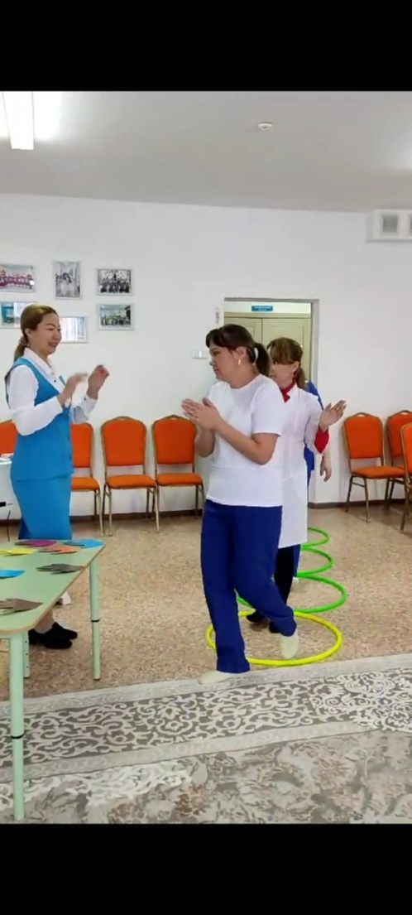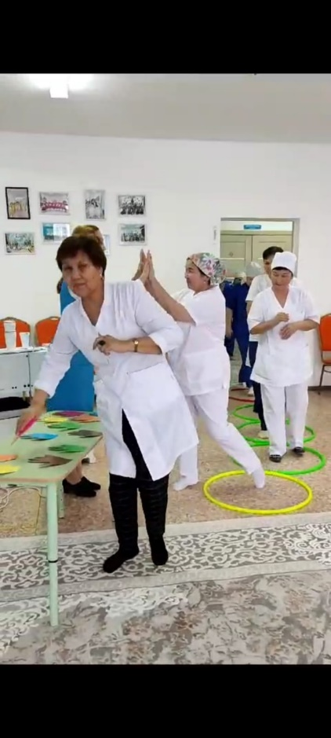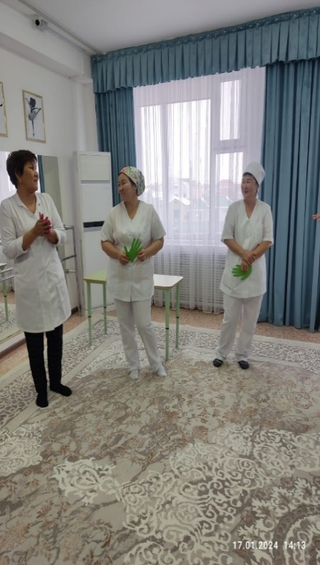

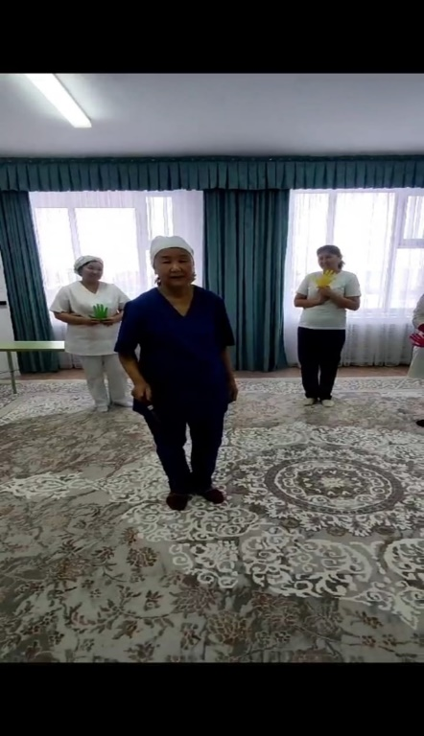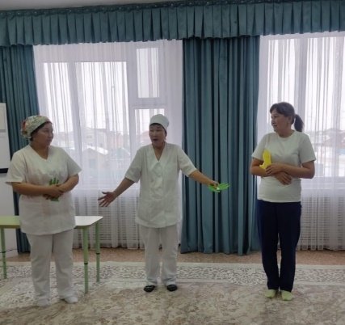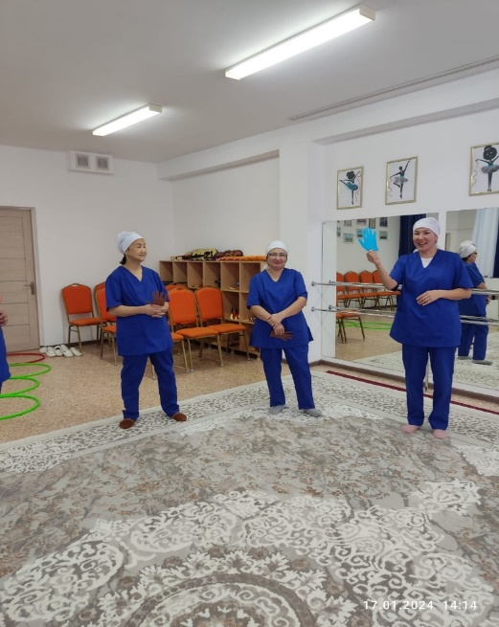

«Кім екенін тап» ойыны
Нұсқау: Әрбір адам өзінің аты-жөнін көрсетпей, өз-өзіне психологиялық мінездеме жазады. Өзінің ұнамсыз қасиеттерін жазуы керек. Бұл мінездеме жазылған беттерді жетекші жинап, араластырады да, арасынан біреуін алып дауыстап оқиды. Топ мүшелері мінездеменің иесін табу керек.
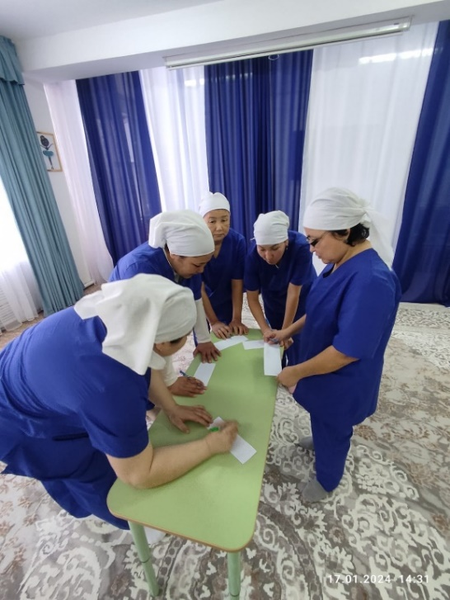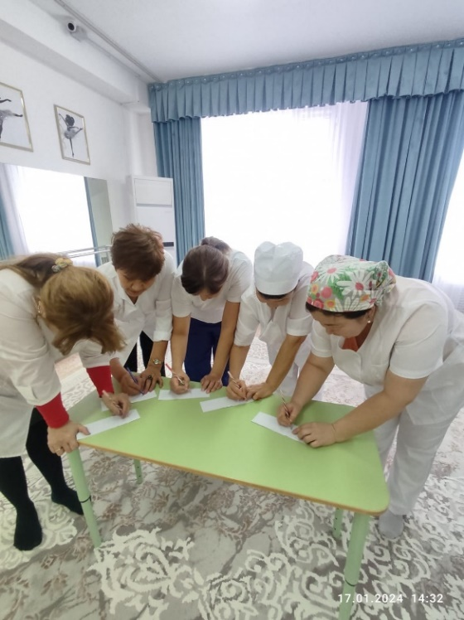

«Пирамида құрастыру»
Мақсаты: Ұжымдастарды бір-біріне көмектесуі, ұйымшылдығы.
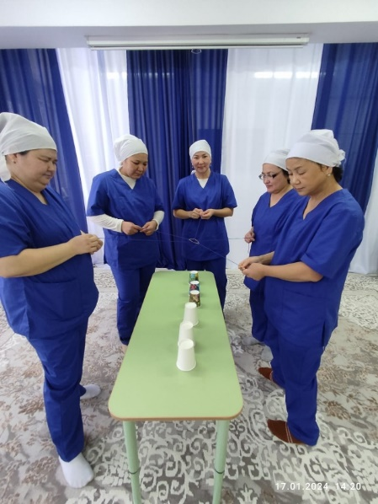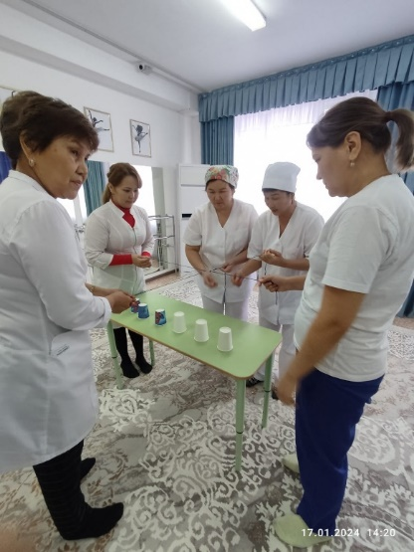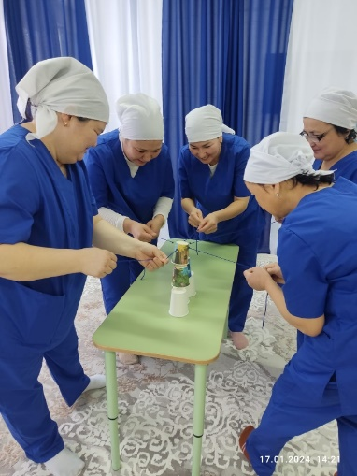

«Шеңбердегі жіп» трненинг
Мақсаты: Ұжымның бірлесіп жұмыс жасауы
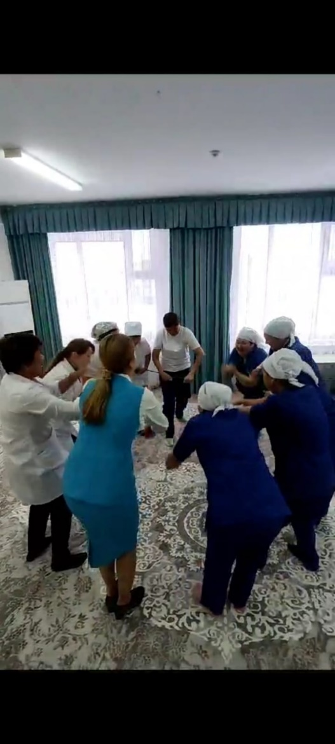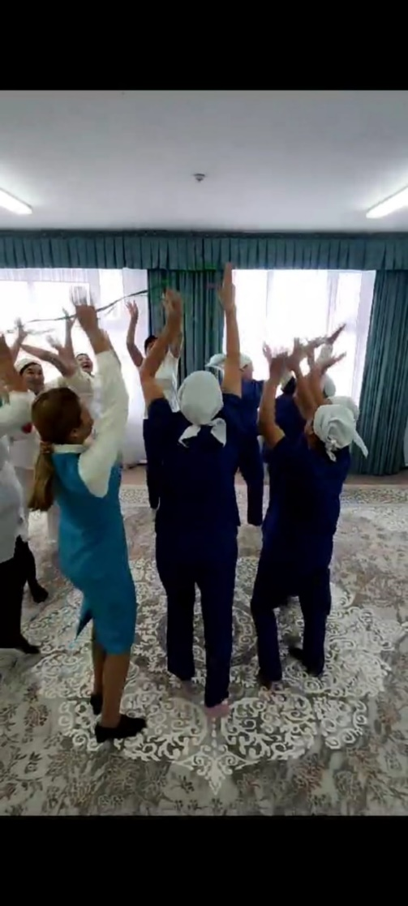
Сұрақ-жауап
Нұсқау: Ситуациялық сұрақтар арқылы, ұжымжастардың ойлау қабілетін анықтау.
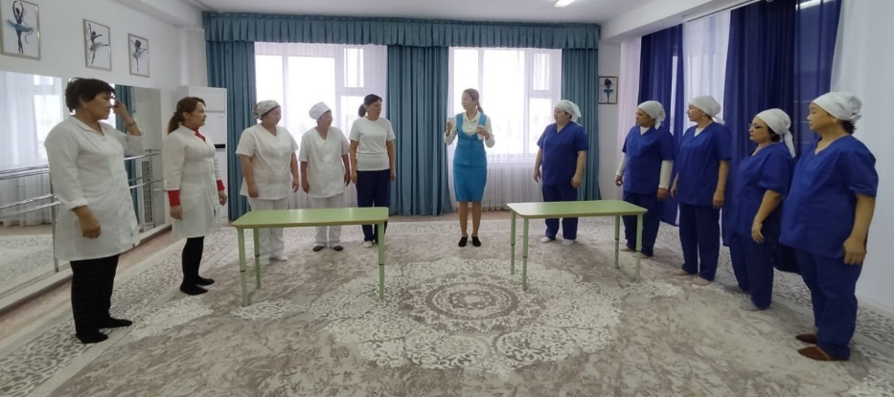

«Іштегі ашу-ызаны шығару» тренинг

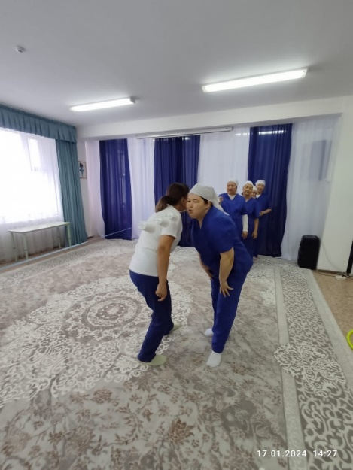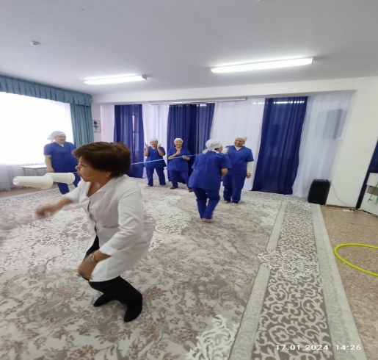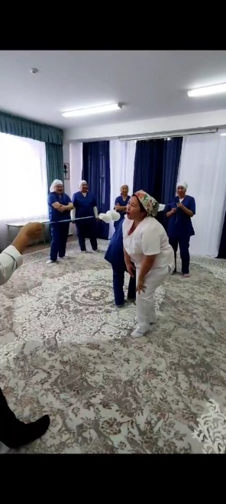

Ата-аналарға арналған кеңестік пункт тәрбиеленушілеріне арналған жұмысы
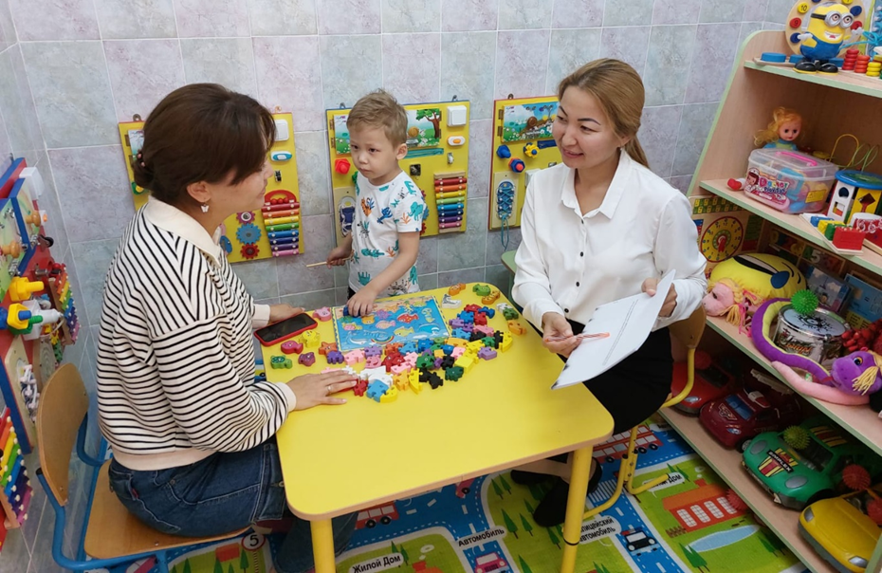

Мақсаты:
- Мектепке дейінгі ұйымдармен қамтылмаған балаларды жан-жақты дамытуға қолдау көрсету. Отбасылық және қоғамдық тәрбиеленудің біртұтастығы мен сабақтастығын қамтамасыз ету. Ата-аналарға педагогикалық көмек, балабақшамен қамтылмаған баланың жеке тұлға ретінде дамуына, өсіп жетілуіне қамтамасыз ету болып табылады.
- Мектепке дейінгі ұйымдармен қамтылмаған балалардың мектепке қабылдануына тең мүмкіндіктерін қамтамасыз ету үшін, ата-аналарына психологиялық-педагогикалық консультациялық көмек көрсету.
-Балалардың қызығушылықтарын ашу;
-Алған білімдерін өмірде қолдана алуға үйрету;
-Сөйлеу мәдениетіне төселдіру;

Жұмыс мазмұны:
Тыныс алу жаттығулары жасалды.
«Ішімізбен демаламыз» жаттығуы.
Мақсаты: баланың бойындағы қысымды босаңсыту.
Балабақшаға бейімдеу
М.Монтисорри әдісімен жұмыс
Цифрлық технологиялармен жұмыс
Ойыншықтардың түстерін көрсету арқылы, есте сақтау қабілетін көтеру.
Сандарды ретімен қою
Көкөніс пен жемістердің атын атап, ажырата білуге үйрету
Ойын арқылы есте сақтауын, қабылдауын жетілдіру. Зейінді болуға үйрету.
Суджок терапиясы, құм терапиясы арқылы ұсақ қол маторикасын дамыту

Жұмыстың нәтижесі:
Ата-аналарға психологиялық-педагогикалық көмек көрсету, балабақшамен қамтылмаған баланың жеке тұлға ретінде, дамуына қолдау көрсету, өсіп жетілуіне қамтамассыз ету үшін жоғарыда көрсетілген әдістердің жұмыс жасайтынына көзіміз жетеді.Өйткені бала-болашақтың айнасы.
Психологиядағы жаңа цифрлық мүмкіндіктерді қолдана отырып, балалар бойындағы қорқыныш, үрей өзіне деген сенімсіздікті жоюға болады. Мысалға алатын болсақ, бала да, ата-ана да консультациялық-әдістемелік пуктінен алары көп деп ойлаймын. Бала балабақшаға бейімделеді, ата-ана да бала үшін қорқыныш сезімі азаяды. Балабақшаға деген сенімі арта түседі.
Бөбекжай бақшамыздағы ұйымдастырылатын ертеңгіліктерге де қонақ бүлдіршінімізде қатыса алады.
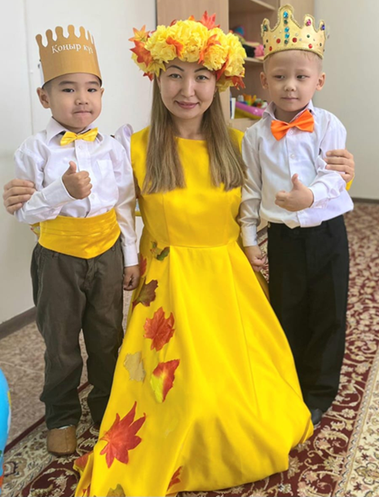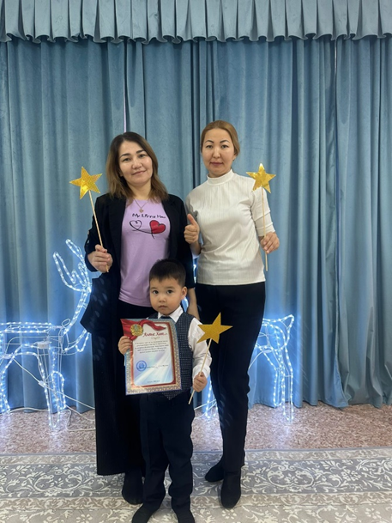

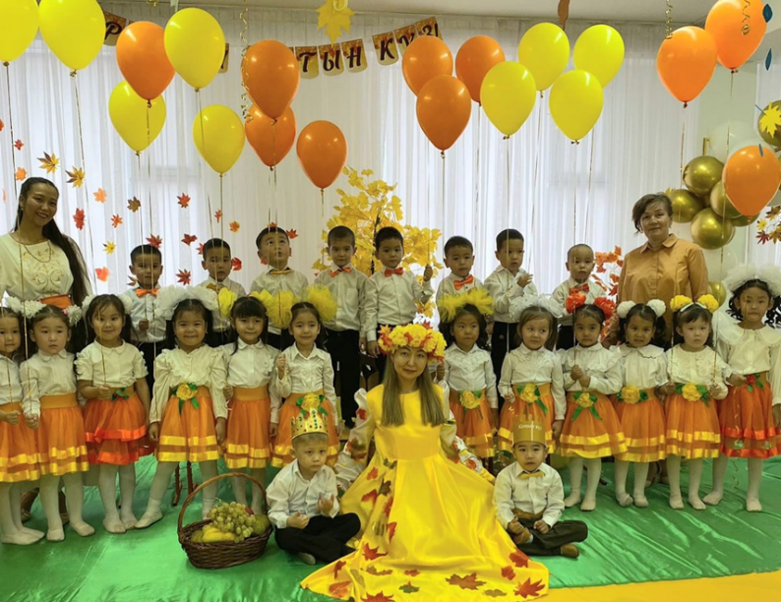
Тыныс алу жаттығулары жасалды.
- «Ішімізбен демаламыз» жаттығуы.
Мақсаты: баланың бойындағы қысымды босаңсыту.
- Ойыншықтардың түстерін көрсету арқылы, есте сақтау қабілетін көтеру.
- Сандарды ретімен қою
- Көкөніс пен жемістердің атын атап, ажырата білуге үйрету
- Ойын арқылы есте сақтауын, қабылдауын жетілдіру. Зейінді болуға үйрету.
- Суджок терапиясы, құм терапиясы арқылы ұсақ қол маторикасын дамыту
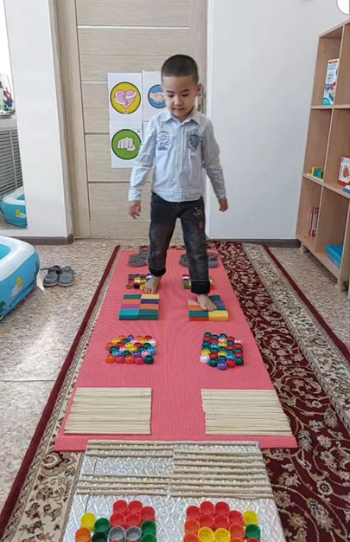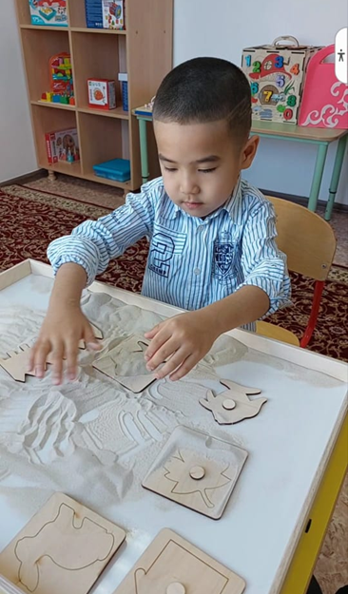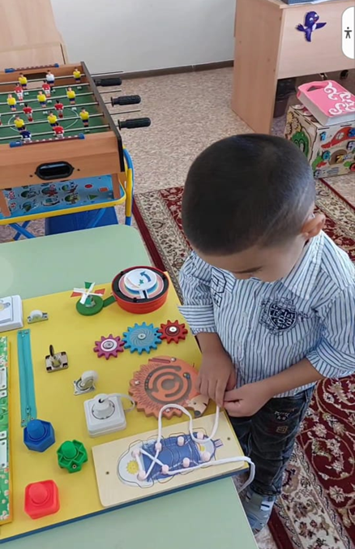

Мектепке дейінгі ұйымдарда балаларға топта не болмаса, музыкалық залда ертегілер көрінісін қойса, бүлдіршіндердің ойлау, есту, көру, есте сақтау, қабілеттері дамиды. Сонымен қоса сөздік қорлары, байланыстыра сөйлеу тілдерін жетілдіреді. Бұл көріністі тамашалаудың өзі бір театр әлеміне саяхат болып табылады. Тәрбиелік мәні де зор. Ал осы маңызды тәрбиелік жағын алып қарасақ, балалардың театрда, көріністерде өзін-өзі ұстаулары, дұрыс, тыныш отырулары, ертегіні тамашалап, тыңдап көріп-естулері. Ертегі кейіпкерлері мен сахна актерларына қол шапалақтап сый құрмет көрсетулерінің тәрбиелік мәңі зор.
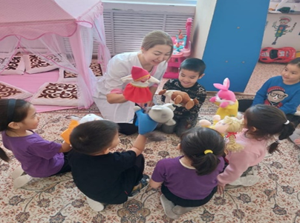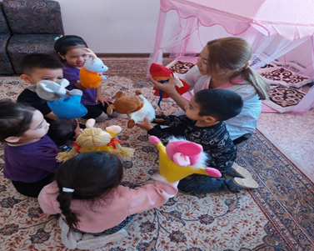
Енді бұл ертегілерде табиғаттың дыбыстарымен, жануарлардың дауыстарын естіртсек, музыка әуенімен сүйемелдесек міне технологияны қолдану болып саналады. Біздің балабақшада әр түрлі салада бұрыштар бар. Соның бірі мобильді кітапхана. Мұнда бала өзіне ұнаған суреттегі ертегіні таңдап, QR-код арқылы смарфоннан қарай алады.
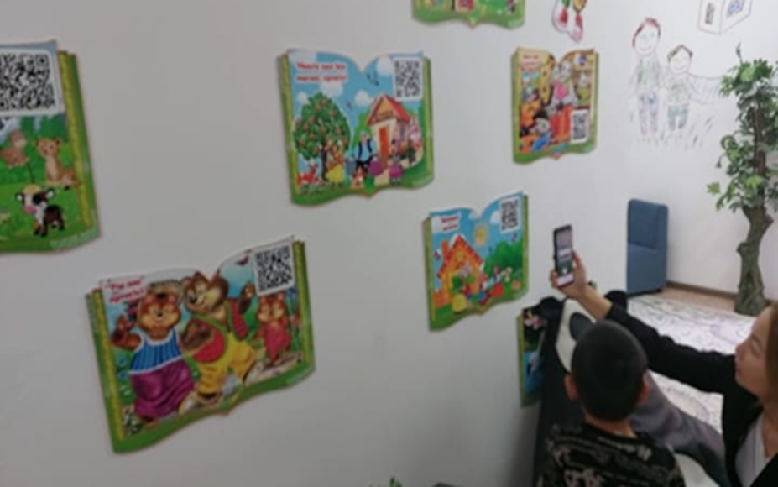
Интернет жүйесі қосылған теледидар арқылы ән айтып, би билей алады.
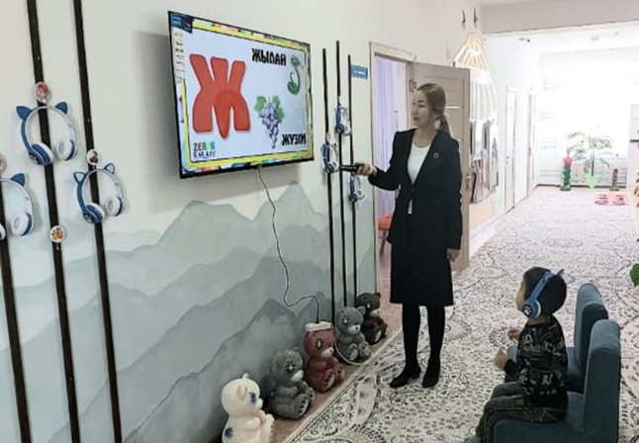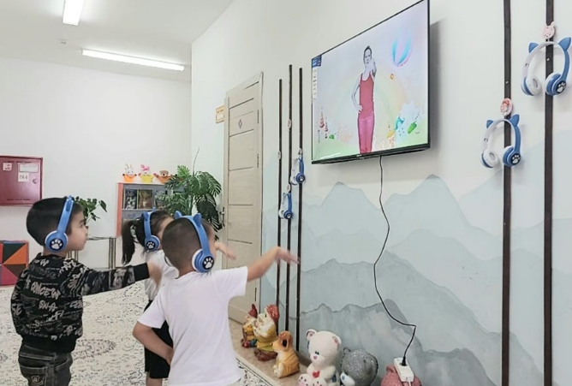

«SAMURYQ» ONER-BILIM ORTALYGYNYN ұйымдастыруымен өткен V республикалық балалар арасындағы «Алтын күз 2023» байқауына белсене қатысып,«Қолөнер» номинация бойынша, І жүлделі орын алып жеңімпаз атанғандар Нұрбек Жанарыс Ернарұлы және Аманжан Нартай Бердібекұлы.

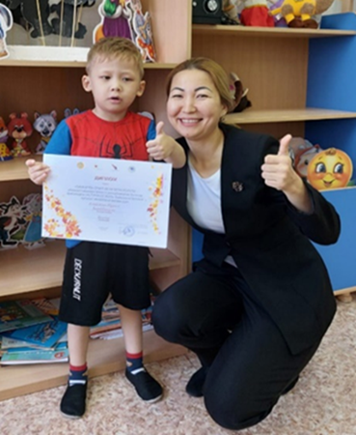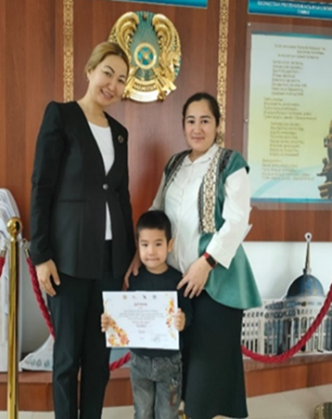

Осындай жетістіктерге жеткен бүлдіршіндердің ата-аналары да үлкен қуанышқа бөленіп, үнсіз қалған жоқ: «Ұстаздық еңбек» газетіне алғысын білдіріп мақала берді.
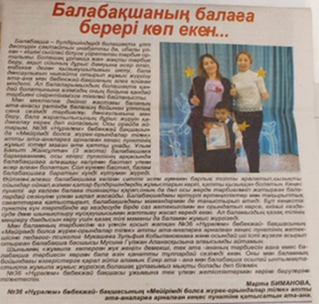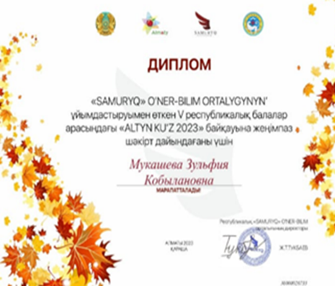

«Тағылым» Республикалық ғылыми-әдістемелік журналына осы тақырыпта мақала жариялап, Қазақстан педагог-тәрбиешілер арасында республикалық конкурсында «Үздік сабақ» номинациясы бойынша І дәрежелі орынға ие болдым.
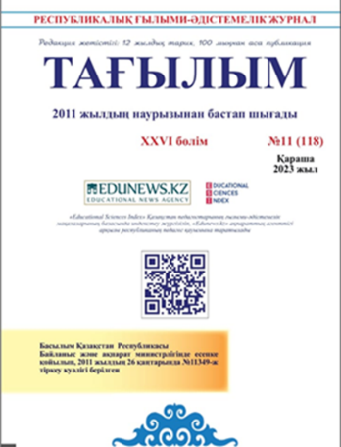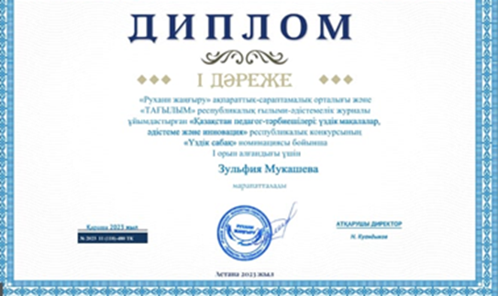
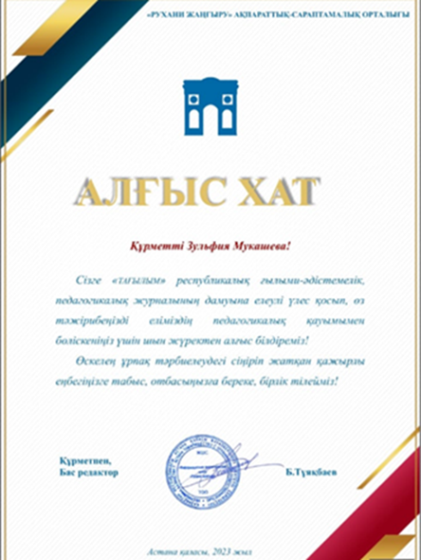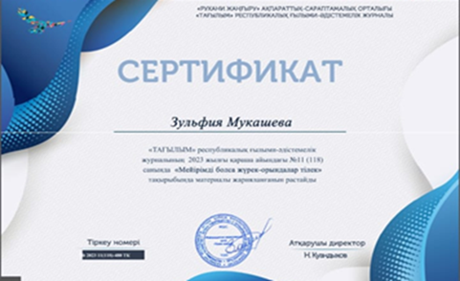

Мектепке дейінгі ұйыммен қамтылмаған балаларды цифрлық қоғамдағы білім берудің жаңа талаптары мен мүмкіндіктері арқылы психологиялық-педагогикалық қолдау- тақырыбында қалалық педагогикалық оқуға қатысып, жүлделі 3 дәрежелі орынға ие болдым.
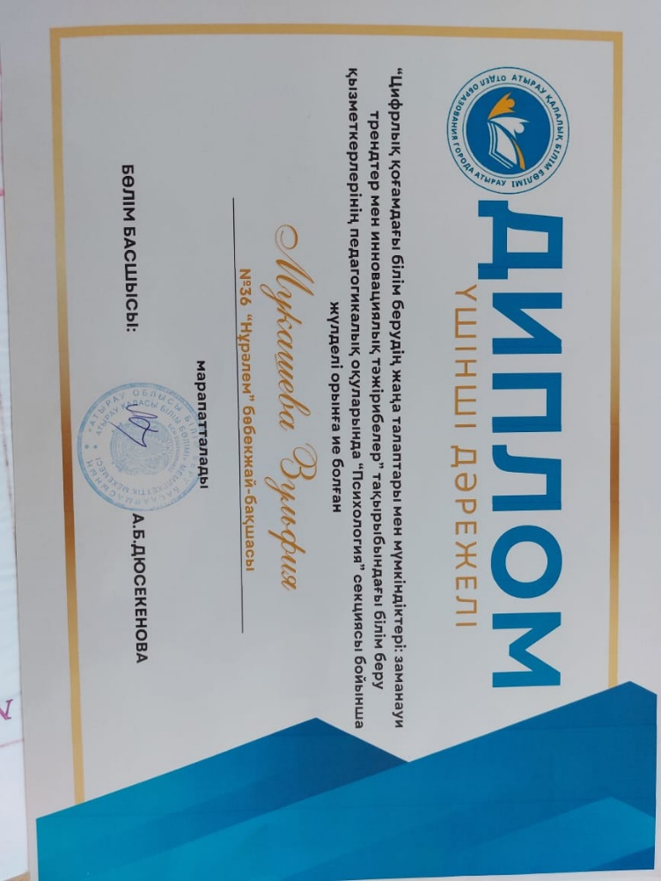

Жалпы 7 топпен де жұмыс жасалды,оның ішінде зерттеу жұмыстар ортаңғы, ересек, мектеп алды даярлық топтарымен жұмыс жасалды. Жылдық жоспар, жұмыс кестесі және циглограмма құрылды.
Топ балаларымен танысып тізімі дайындалды. «Психологиялық ойын» арқылы балалардың әртүрлі ережелерді сақтауға үйрету, балаларды біріктіру өзара сенім жағдайын құру,танымдық процестерін дамыту,көңіл-күйлерін қалыптастыру,белсенділіктерін арттыру мақсатында түзету-дамыту,жеке жұмыстары жүргізілді.
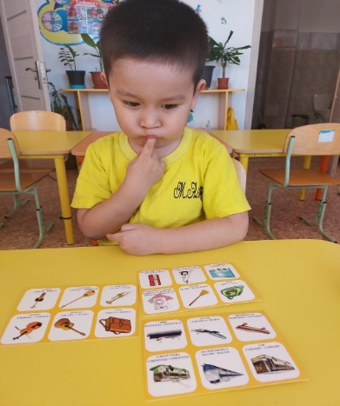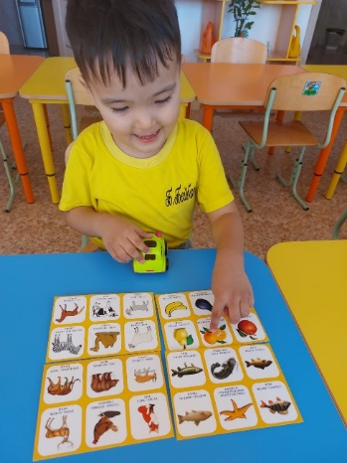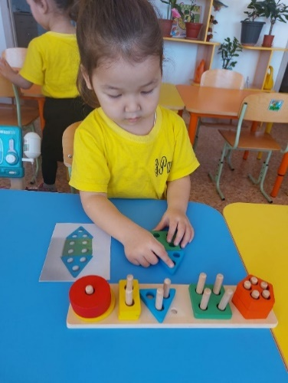

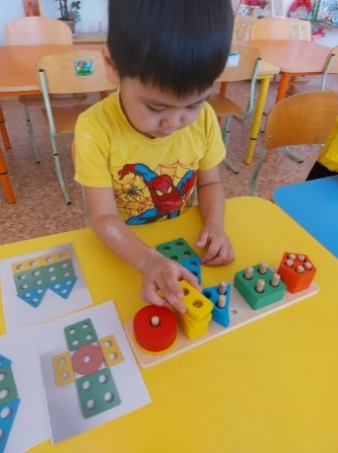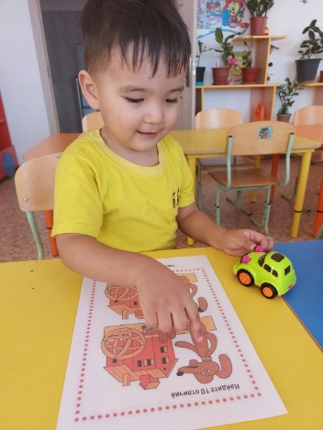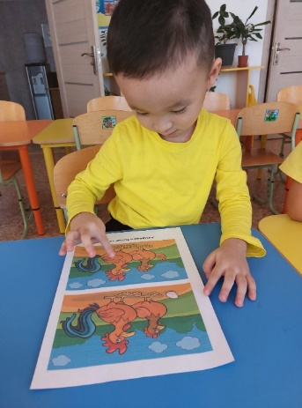

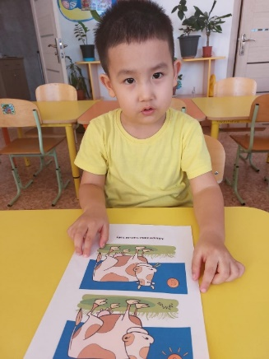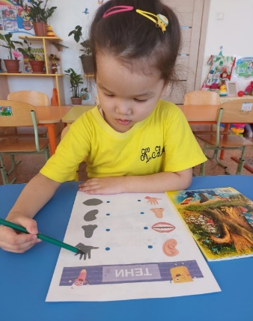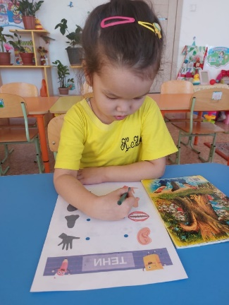

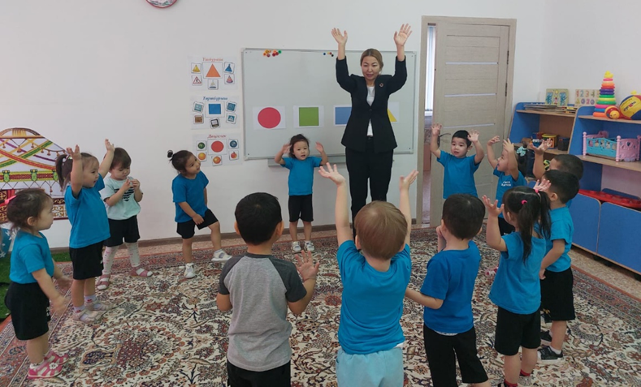

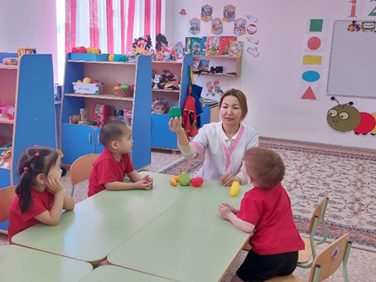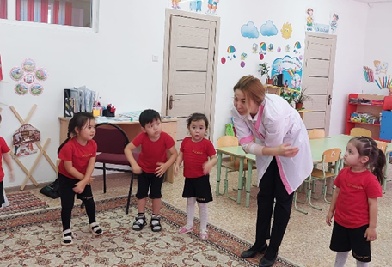

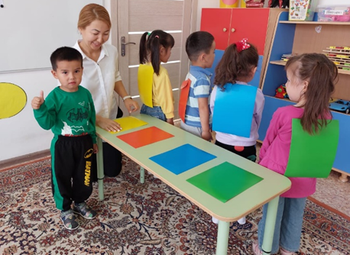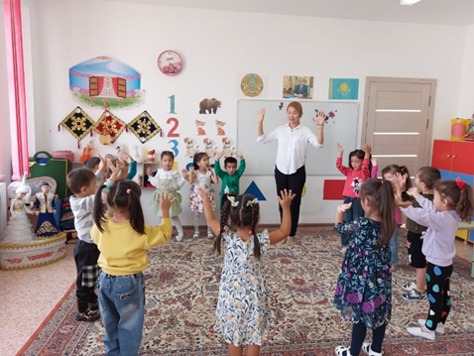

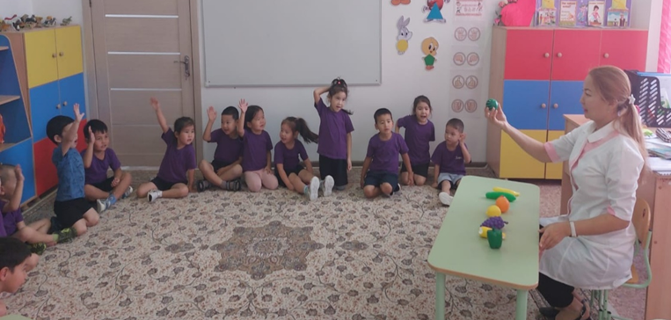

Психодиагностик қорытындысында ойлау,есте сақтау қабілеттері, зейіні төмен балалар анықталды, берілген сурет арқылы әңгіме құруға қиналатын,сөз қоры аз екені байқалып, психологиялық ойын арқылы топтық ойындар және ойлау,есте сақтау қабілеттері, зейіні мен қабылдауы төмен балалармен жеке жұмыстар жүргізілді.
Мақсаты:
Жас ерекшеліктеріне сай қабілеттерін нығайтып,арттыру.
Зейін тікелей қызығушылықпен байланысты (ырықсыз зейін),өйткені қызықты іске бала тез ауады. Сондықтан зейіні тұрақсыз балалармен ойын -жаттығуларды қысқа мерзімді, бірақ жие қайталанып отыруы қажет.
Зейіні төмен: Нұрислам,Данияр,Заңғар,Дарын,Арсен балаларымен «Артығын тап», «Жыл мезгілдері», «Толықтырып сал», «Кімнің дыбыстауы» т.б. ойын-жаттығулары өткізілді.

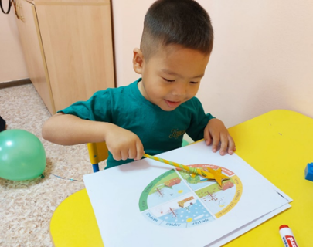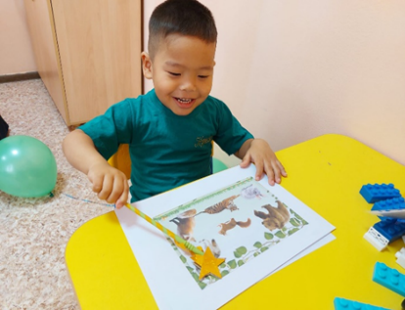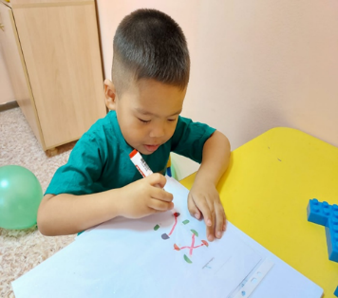

Жұмыстың нәтижесі:

Заңғар берілген тапсырманы, ортаңғы деңгейде орындады.
Көңіл күйі көтерілді.
Көбіне Заңғар топта балалармен ойнағанда аз сөйлейді, жақсы түсінеді, қимыл мен іс-әрекетрен түсіндіреді. Кейбір әріптерді нақты айталмайды. Санды 10 ға дейін атайды, 5 ке дейін көрсете алады. 4 түсті ажыратады. Көріп есте сақтау деңгейі жақсы. Сол қолмен жазады. Құрастырмалы ойындарды жақсы ойнайды. Мінезі тұйық. Әрі қарай жеке жұмыстар жалғастырылады.

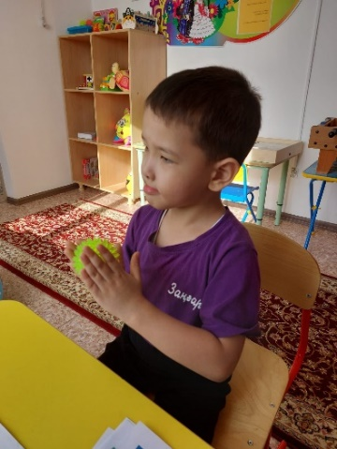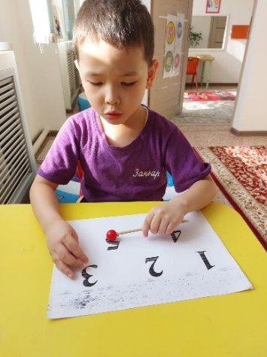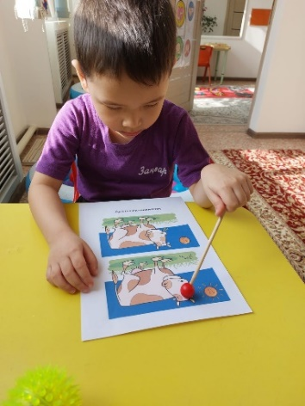

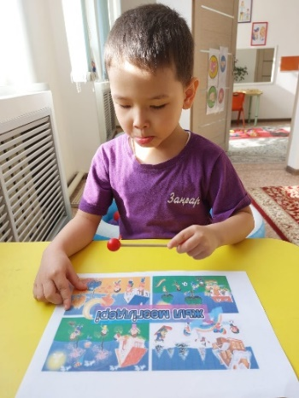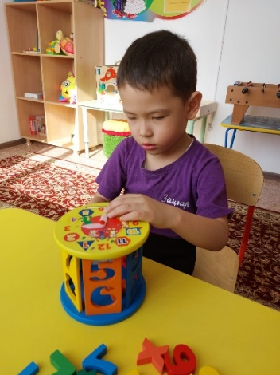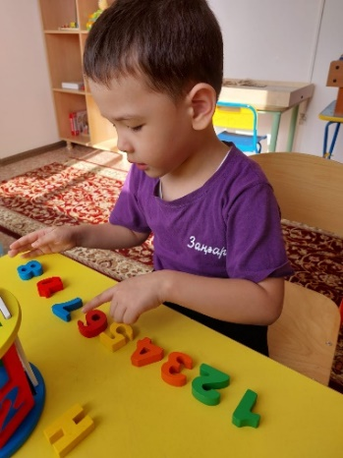

Балалармен «Есте сақта», «Мантессори» материалдарымен жұмыс, «Арт терапия» т.б. топтық жұмыстар өткізілді.
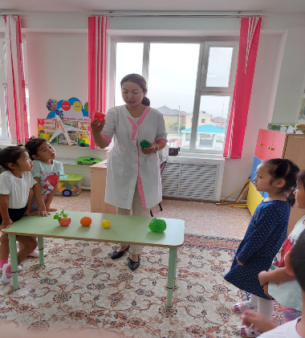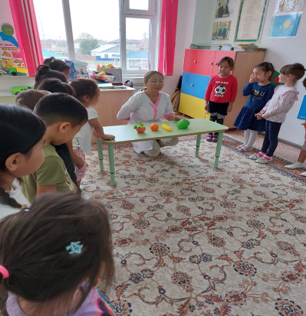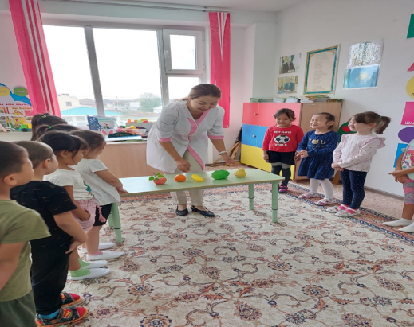

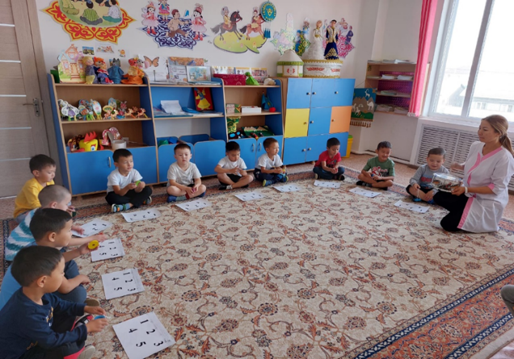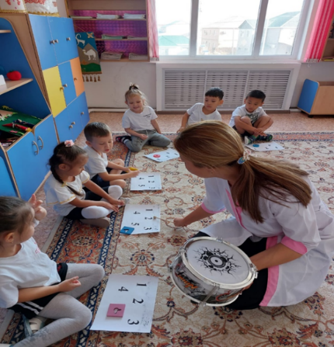

19.04.2024ж.
Тәрбиешілерге арналған психологиялық семинар – тренинг жоспары:
Тақырыбы: «Ұрпақ тәрбиесі – ел болашаға»
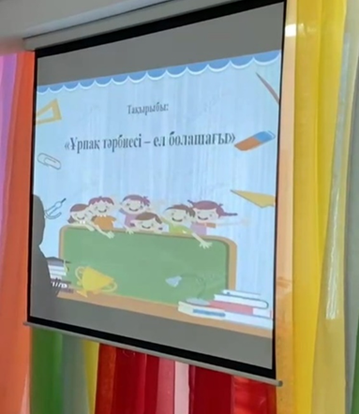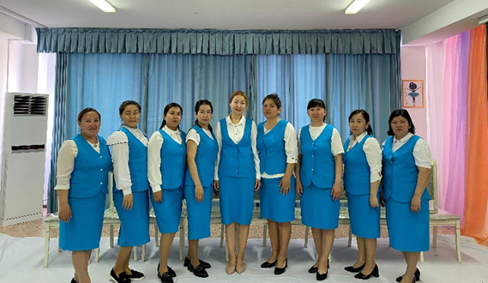

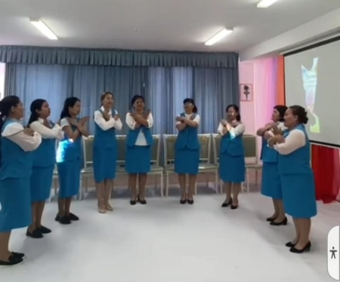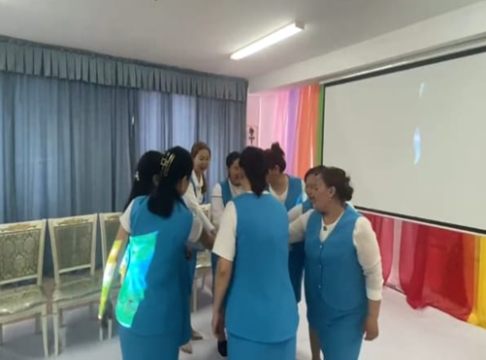
Мақсаты: Заманға лайық тәрбие мен білім беру жұмысын кешенді ұйымдастыру, тың идеялар мен шығармашылық, иновациялық жаңашылдыққа бейімдеу. Тәрбиешілердің эмоционалды көңіл-күйлерін көтеру, кәсіби шеберліктерін артттыру, топтасып жұмыс жасауды дамыту.
Қатысушылар: тәрбиешілер
«Сәлемдесу» тренинг
-«Танысу» тренинг
Есте сақтау қабілетімізді шынықтыра отырып, бізге келген жаңа жас маманмен танысу.
- Логикалық сұрақтар
- Сергіту сәті
Тренинг «Жаңбыр»
Нұсқау: Шеңбер болып тұрып алақанды уқалау, шапалақтау, аяқты алақанмен соғу, кері қайталау, демді шығару.
Тренинг «Алма,банан, апельсин»
Нұсқау: Әріптестер шеңбер болып екі қолмен көршісінің иығын ұстайды. Жүргізуші «алма» деп айтқанда алға бір қадам секіреді, «банан» дегенде артқа бір қадам секіреді, «апельсин» дегенде келесі бағытқа айналып секіру қажет.
- Сұрақ-жауап: Мектепке дейінгі тәрбие бойынша сұрақтар
- Мектеп жасына дейінгі балалардың дүниетанымын кеңейтіп, қарым-қатынас жасау белсенділігін дамытатын негізгі іс-әрекет
- «Әріптестің қабілетін анықта» тренинг
- Мақсаты: Әріптестеріміздің көңіл-күйін көтеріп, жұмыс жасауға мотивация беру.
- Нұсқауы: Әріптестер шеңбер болып тұрып, біреуі ортаға шығады. Мен сұрақ қоям, сол сұраққа сай келетін қабілет иесін тауып құшақтау керек. Тапсырманы тез орындау қажет.
- Қорытынды
- Семинар-тренингті қорытындылай келе, заманға лайық тәрбие мен білім беру жұмысын кешенді ұйымдастыру, тың идеялар мен шығармашылық, иновациялық жаңашылдыққа бейімдеу. Тәрбиешілердің эмоционалды көңіл-күйлерін көтеру, кәсіби шеберліктерін артттыру, топтасып жұмыс жасауды дамыту мақсатына жеттім деп ойлаймын.
Жоспар бойынша ортаңғы тобтарда психодиагностика бағыты бойынша жұмыстары жүргізілді.
Тақырыбы:
Көлеңкесін тап

Мақсаты: Балалардың есте сақтау,көру қабілетін дамыту.Тиянақтылыққа және ұқыптыллыққа үйрету.

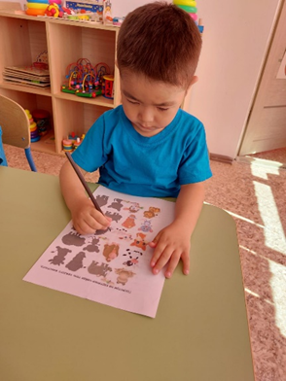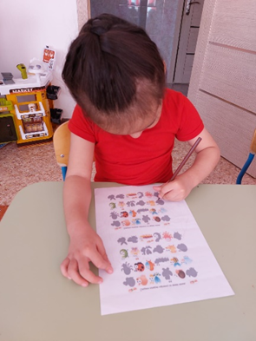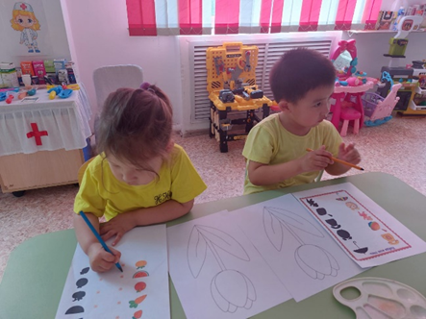
Жоспар бойынша барлық тобтарда психодиагностика бағыты бойынша жұмыстары жүргізілді.
Тақырыбы: «Суретті аяқта» Мақсаты: Балалардың қиял процесін дамыту. Сөздік қорын молайту.
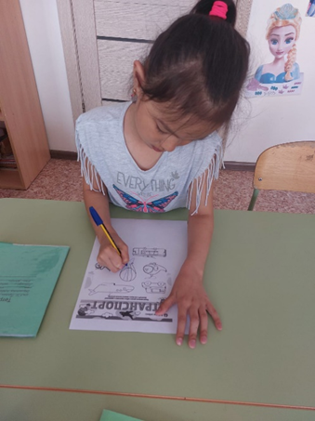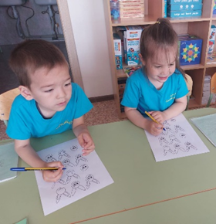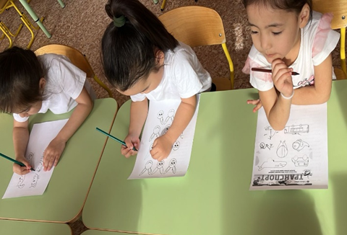

2023-2024 оқу жылының жылдық есебін қорытындай келе,жоспар бойынша қойылған жұмыстар жүзеге асырылып, психологиялық анықтамалар берілді. Психологиялық қызмет жұмысының нәтижелігін тек мынадай жағдайда көруге болады деп ойлаймын: психолог пен педагогикалық ұжымның білім беру жүйесіндегі оқыту тәрбие жұмысындағы кәсіби қарым-қатынас біртұтас болса,бала тәрбиесіндегі психоллогтың көзқарасы мен педагогтың балаға деген көзқарастары бірін-бірі толықтырып отырса, ата-анамен байланыста болса жұмыс өз нәтижесін береді.

Келесі оқу жылына психологиялық қызмет мынадай жұмыстарды іске асыруды жоспарлайды:
- Оқу жылының жұмыс жоспарын өзіндік жетілдіру;
- Педагогтармен,ата-аналармен және балалармен жүргізілетін бес бағыт бойынша жұмыс мазмұнын толықтыру;
- Өзіндік білімін жетілдіру деңгейін жоғарлату;
- Психолог кабинетін жабдықтау;
- Жобалар бойынша жетілдіріп,толықтырып,жалғастыру.

